Le 07 juin 2016 : voyage Le Creusot-Toulouse avec 3 élèves sélectionnés par tirage au sort parmi 16…

Présentation des procédures vol CERES ( = expériences germinations graines=, CATALISS (= expérience fonctionnement enzymatique) et CRISSTAL (= expérience croissance d'un cristal) par les lycéens

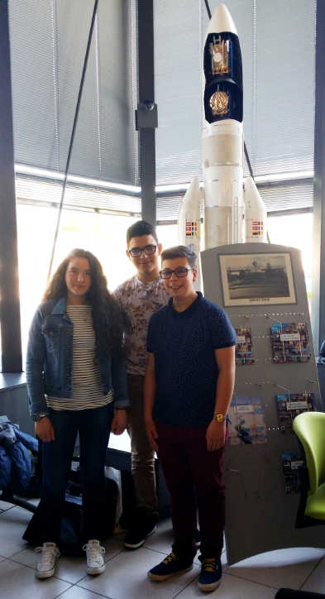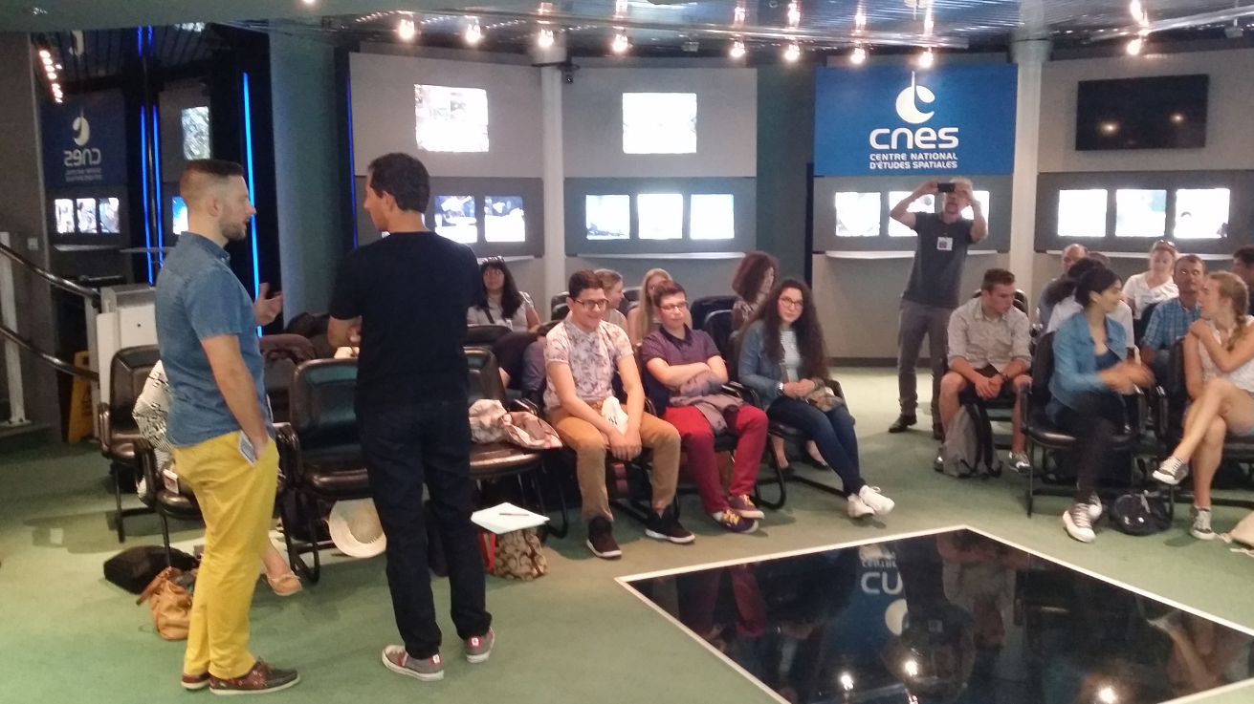
Accueil au CNES : les trois lycéens du Creusot Salle de conférence du CNES: les lycéens s'apprêtent à venir présenter le travail réalisé au sein
dans la salle d'accueil du CNES de leur lycée. Au premier plan les responsable Espace-Expérimentation Education de l'ESA (Slawomir ZDYBSKI) et le responsable Espace-Expérimentation Education du CNES (S. Rouquette)
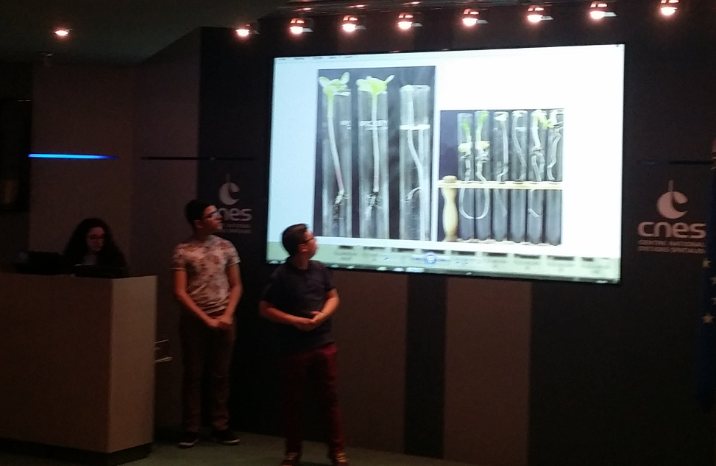

Présentation par Sébastien Rouquette (responsable du CADMOS qui gère la préparation des expériences du CNES envoyées dans l'ISS) des documents d’interfaces avec Thomas Pesquet

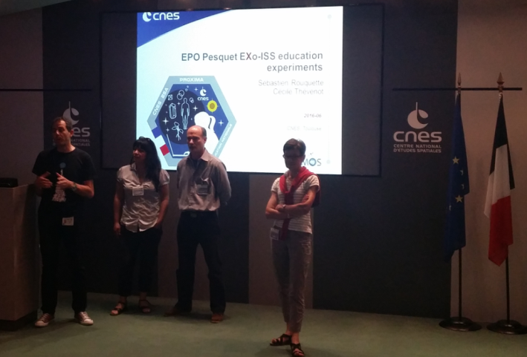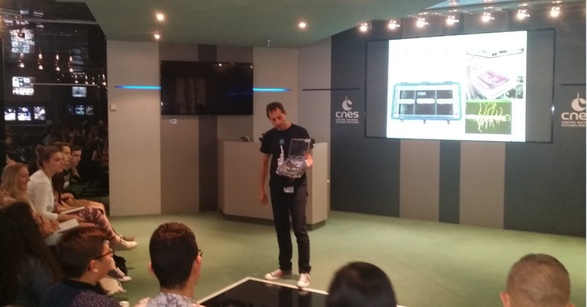
Sébastien ROUQUETTE (CADMOS) et l'équipe du GSBSM Sébastien ROUQUETTE présente l'enceinte finalisée pour l'expérience CERES

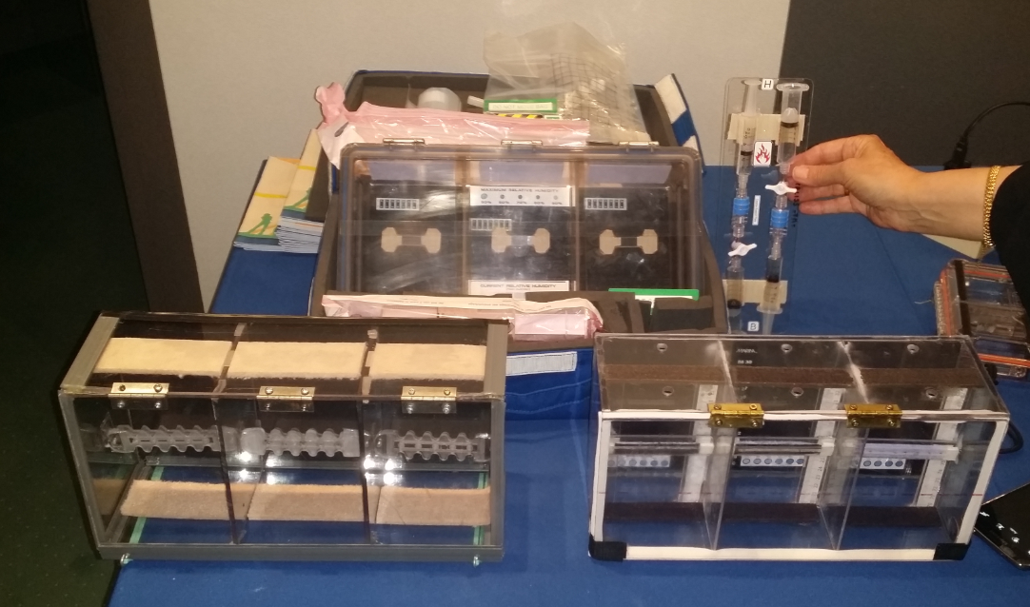
Au fond, l'enceinte finale réalisée par le CNES et au premier plan, les réalisations du lycée Léon Blum à gauche et du lycée Charles de Gaulle à droite. Tenu par la main à droite au second plan, le montage final pour l'expérience CATALISS

